AMBITO: COMUNICACIÓN INTEGRAL
DIA: 1
Nombre: | Pre kínder Semana 21
Núcleo: Lenguaje verbal. | OA: (3): Descubrir en contextos lúdicos, atributos fonológicos de las vocales conocidas. Reconocer sonidos vocálicos A E I O U.
Habilidad: Conciencia fonológica.

Identificar.

Instrucciones: Estimada mamá, siempre contando con su valioso apoyo, solicite a su hijo que realice la siguiente actividad.
Invite a su hijo a jugar con un rompecabezas de vocales, formando cada vocal con el objeto que corresponde al sonido inicial de la vocal. (Este material va adjunto a la guía, el cual será entregado junto a ésta).
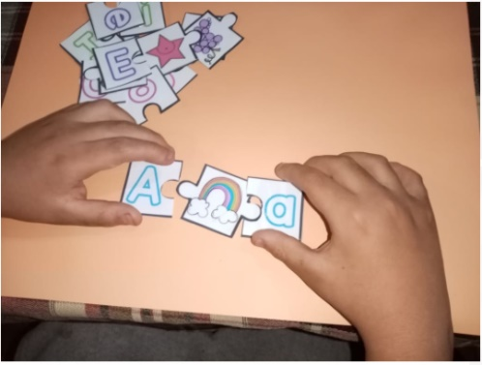
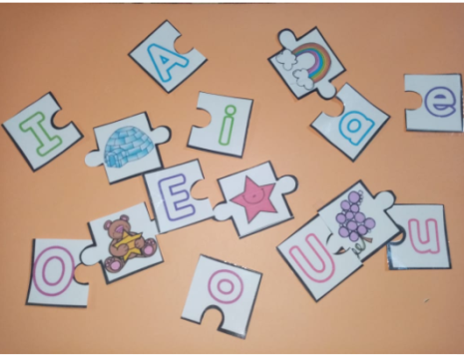
Ejemplo:
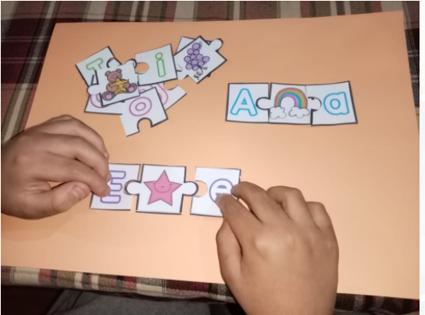

AMBITO: COMUNICACIÓN INTEGRAL
DIA: 2
Nombre: | Pre kínder Semana 21
Núcleo: Lenguaje Verbal. | OA: (3): Descubrir en contextos lúdicos, atributos fonológicos de las vocales conocidas. Reconocer sonidos vocálicos A E I O U.
 | Habilidad: Comprender
Instrucciones: Mamita en esta oportunidad, trabajaremos con las vocales.
Solicite a su hijo lo siguiente:
- Pinta los dibujos que comienzan con la vocal señalada.

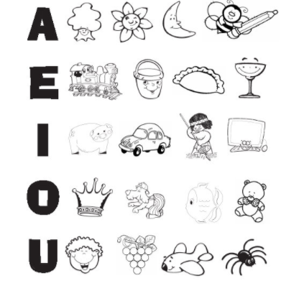

AMBITO: COMUNICACIÓN INTEGRAL
DIA: 3
Nombre: | Pre kínder Semana 21
Núcleo: Lenguajes Artísticos. | OA: (2) Comunicar sus impresiones, emociones e ideas respecto de diversas obras de arte, producciones propias y de sus pares (artesanías, piezas musicales, obras plásticas y escénicas, entre otras).
 | Habilidad: Comunicar, expresar.

Instrucciones: Mamita, a continuación, te pedimos que le leas este texto a tu hijo.
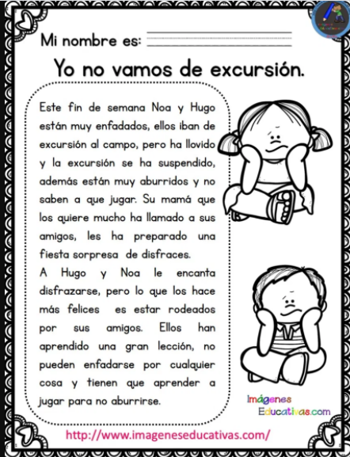
(Texto adjunto con la entrega de guías)
Después de la lectura realiza las siguientes preguntas: ¿Cómo se sentían los niños?, ¿Por qué se sentían aburridos?, ¿En qué momentos tú te sientes enojado?, ¿En qué momentos te sientes feliz?
Luego, cuéntele que las personas se sienten con distintos estados de ánimo, a veces estamos aburridos, felices, enojados, pero que es normal sentirse de esa manera.
A continuación, muéstrele un set con materiales, (adjunto a las guías), e invítelo a confeccionar un semáforo de las emociones para pegarlo en su habitación y regular sus emociones. Este semáforo lo podrá usar ocupando un perro de ropa que deberá colocarlo en la carita según como se siente, si se siente feliz, el perro ira colgado en la carita verde, si esta triste en la cara roja, y si está tranquilo en la cara amarilla. Entonces manos a la obra, y envía la fotografía cuando lo hayas terminado.
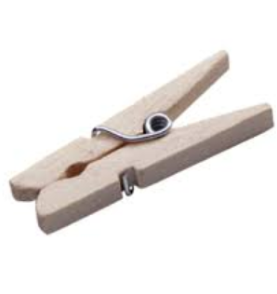
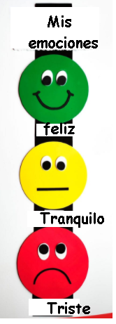

Ahora te invitamos a que le ayudes a tu hijo a evaluarse, para ello necesitamos que le leas las preguntas, y coloque un dónde corresponde según su propia evaluación.

SI
AÚN ME FALTA
NO

Cómo he realizado mis actividades
Escuche con atención.
Me esforcé por realizar las tareas solito.

¡FELICITACIONES!

